
Uitnodiging: om mee te bidden om God’s Barmhartigheid af te smeken voor o.a. de Kerk, voor de vrede in de wereld, voor onze eigen intenties en onze naasten, voor bekeringen en eerherstel.
Informatie gebedgroepen Kleine Zielen in Zuid-Limburg:

Berg en Terblijt: Parochiekerk Monulphus en Gondulphus. Contactpersoon: ZEH Proost Pastoor Burger Tel. 043-6040503 E-mail: jburger@hetnet.nl Eerstvolgende gebedsbijeenkomsten: zondag 30 mei, zondag 27 juni, zondag 28 maart. Programma: van 15.00 uur tot 16.00 uur een Aanbiddingsuur met biechtgelegenheid. Aansluitend een gezellig samenzijn in de parochiezaal.

Maastricht: RK Kerk St. Petrus’Banden (Heer). Contactpersoon: Mevr. Ria Schrijnemaekers. E-mail: m.schrijnemaekers@ziggo.nl Tel: 043 – 361.89.06 Eerstvolgende gebedsbijeenkomsten: dinsdag 18 mei, dinsdag 15 juni. Programma: 11.00 uur rozenkrans en Marialitanie 11.30 uur H. Mis 12.15 Pauze in de pastorie. Voor soep, koffie/ thee wordt gezorgd. 13.00 uur Lezing uit de Boodschap van de Barmhartige Liefde. 13.30 uur Aanbiddingsuur, met o.a. de BarmhartigheidsRozenkrans 14.30 uur. Sluiting. Geestelijke leiding: Mgr. Dr. E. De Jong.

Parkstad, (Heerlen/Landgraaf/Kerkrade): OLV Parochiekerk Terwinselen Contactpersoon: ZEH Pastoor Sweer. Tel. 045-5412581 E-mail: f.sweer@home.nl Eerstvolgende gebedsbijeenkomsten: vrijdag 7 mei, vrijdag 4 juni, vrijdag 2 juli. Programma: 18.30 uur Rozenhoedje, 19.00 uur H. Mis, met aansluitend Lof en biechtgelegenheid (

Sittard, Bezinningshuis Regina Carmeli, Kollenberg 2, Sittard. Contactpersoon: Zr. M. Gisela, tel. 046 888 95 93 E-mail: reginacarmelizrg@gmail.com Eerstvolgende gebedsbijeenkomsten: zondag 9 mei, zondag 11 juli. Programma: 15.00 uur Barmhartigheidsrozenkrans, 15.10 uur Heilige Mis, aansluitend Aanbidding, met o.a. de Rozenkrans, biechtgelegenheid, 16.45 uur Eucharistische Zegen. Aansluitend gezellig samenzijn.

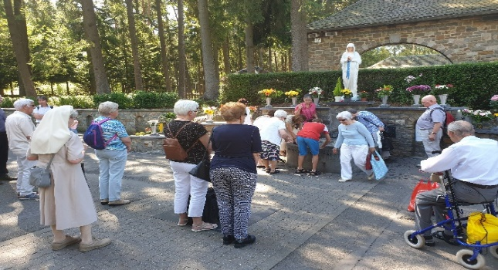
BEDEVAART: Vrijdag 16 juli (Feest OLV van de Berg Karmel): (bus)- en/of autobedevaart naar Banneux en Chèvremont (B).

Actuele informatie kunt u steeds vinden op de website: https://hetlegioenkleinezielen.com/ en/of via een abonnement op de Nieuwsbrief van de Kleine Zielen. Deze verschijnt 3x per jaar met actuele informatie en mooie artikelen. Een jaarabonnement kost 10 euro en u bent dan tevens lid van het legioen Kleine Zielen. Opgave : Mevr. Lisette Beurskens-van de Rijdt, Rijksweg 90, 5941 AH Velden, tel. 077-4722959 of hbcb@hetnet.nl

